福建省连城县宣和中学

一、学校职能:为初中学段学儿提供教育服务
二、办公地址:连城县宣和镇曹坊街118号
三、办公时间
夏令时:上午7:50-下午6:00
冬令时:上午7:50-下午5:30
(星期一至星期五，法定节假日除外)
四、联系方式：0597-8388127
五、公开渠道
1.微信公众号:“福建省连城县宣和中学”
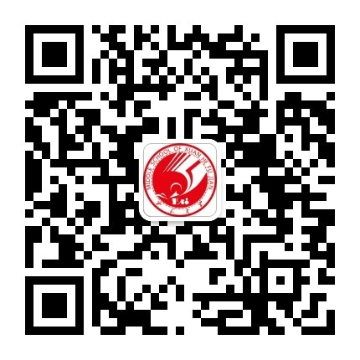
2.连城县宣和中学公示栏(地址:宣和中学校务公示栏)

